МИНИСТЕРСТВО ОБРАЗОВАНИЯ И НАУКИ РОССИЙСКОЙ ФЕДЕРАЦИИ

федеральное государственное бюджетное образовательное учреждение

высшего образования

**«УЛЬЯНОВСКИЙ ГОСУДАРСТВЕННЫЙ ТЕХНИЧЕСКИЙ УНИВЕРСИТЕТ»**

Кафедра «Вычислительная техника»

Дисциплина «Операционные системы»

**Лабораторная работа №1.**

**Изучение текстового редактора VIM**

Выполнил:

студент группы ИВТАПбд-21.

Вершинин Д. В.

Проверил:

Макаров П. С.

Ульяновск, 2018

**Цель работы:** Изучение операционной системы Linux. Овладение некоторыми инструментальными средствами данной операционной системы. Изучение основных команд текстового редактора VIM.

Для изучения основных команд использовался учебник VIM-tutorial, который вызывается с помощью команды vimtutor.

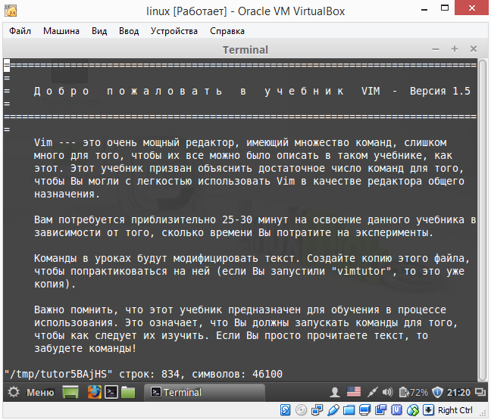

Рис. 1 – VIM-tutorial

Непосредственно сам VIM вызывается командой vim –модификатор <имя файла>

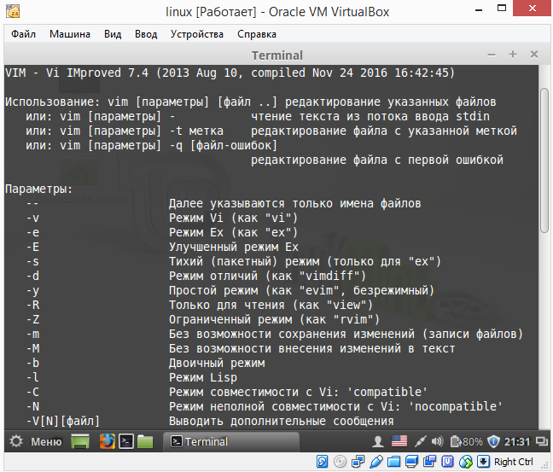

Рис. 2 – Список параметров команды vim

**Вывод: Vim** — свободный текстовый редактор, созданный на основе более старого vi. Ныне это один из мощнейших текстовых редакторов с полной свободой настройки и автоматизации, возможными благодаря расширениям и надстройкам. В ходе выполнения данной лабораторной работы были изучены основные команды данного редактора, позволяющие просматривать, редактировать и форматировать текстовые файлы.